Die Entstehung von Erdgas
Erdgas ist ein Gemisch, das zu über 90 Prozent aus dem farb- und geruchlosen Methan (CH₄) besteht. In geringen Mengen kommen auch noch andere Kohlenwasserstoffe wie Ethan, Propan und Butan vor.

Als fossiler Energieträger dient Erdgas hauptsächlich der Beheizung von Wohn- und Gewerberäumen, zur elektrischen Stromerzeugung und als Treibstoff für Kraftfahrzeuge.

Erdöl und Erdgas entstanden vor etwa 3,5 Milliarden Jahren, im grossen Umfang vor rund 2 Milliarden Jahren. Ausgangsmaterial waren organische Substanzen wie Plankton und Algen. Starben diese Mikroorganismen, lagerten sie sich am Grunde flacher Meere ab. Durch die Überlagerung von feinkörnigem Festlandschutt, beispielsweise Ton, Sand oder Kalk, wurden die organischen Ausgangssubstanzen von der Sauerstoffzufuhr abgeschnitten und vergärten zu Faulschlamm.

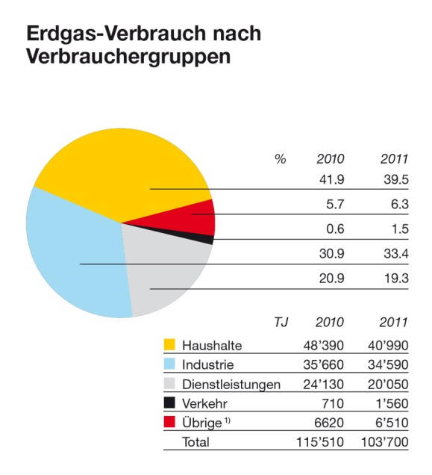
Bei fortschreitendem Absinken des Meeresgrundes und zunehmender Überlagerung des Muttergesteins durch jüngere Sedimente entstanden unter wachsendem Druck und steigenden Temperaturen gasförmige Kohlenwasserstoffe. Wurde das Muttergestein mit zunehmender Absenkung noch stärker zusammengedrückt, stiegen das Erdöl und/oder Erdgas über Risse und Hohlräume in höher gelegene, poröse Gesteinsschichten. Erst undurchlässige Deckschichten wie zum Beispiel Ton stoppten die Wanderung. Dieses Schiefergas kann mittels einer neuen Technologie, dem Hydraulic Fracturing (Fracking), gefördert werden.
Quelle: www.erdgas.ch/publikationen
Erdgas-Vorkommen
Zurzeit beträgt die statistische Reichweite der sicher gewinnbaren Reserven von Erdgas rund 63 Jahre, von allen bekannten Reserven 130 Jahre.

Für Europa sind Russland und der Nahe Osten von Bedeutung. Russland verfügt mit 44 000 Milliarden Kubikmeter Erdgas über die grössten Erdgasvorkommen der Welt. Aus dem Rohstoffbereich stammt rund ein Viertel der gesamten wirtschaftlichen Produktion des Landes. Mit einer jährlichen Förderung von über 520 Milliarden Kubikmeter Erdgas ist Russland der zweitgrösste Produzent der Welt, nach den USA mit 590 Milliarden Kubikmeter. Zuständig für Erdgasförderung und -vermarktung Russlands ist der vom Staat beherrschte Gazprom-Konzern.

Die Nabucco-Pipeline
Russisches Erdgas fliesst über mehrere grosse Pipelines nach Westeuropa. Ein grosser Teil gelangt über Leitungen durch die Ukraine, die Slowakische- und Tschechische Republik nach Deutschland, weitere Mengen über Pipelines durch Weissrussland und Polen. (Quelle www.erdgas.ch).

Um die Energieversorgung Europas zu sichern, plante die EU eine Erdgas-Pipeline namens Nabucco. Sie sollte die EU vor allem mit den kaspischem Erdgasvorkommen verbinden. Initiiert wurde das Projekt 2002 vom österreichischen Erdöl- und Erdgaskonzern OMV.

Ursprünglich war eine Pipeline geplant, die im Osten der Türkei begann und in Baumgarten an der March in Österreich endete. Das das Projekt wurde 2012 reduziert. Nabucco-West, so die neue Bezeichnung, sah die türkisch-bulgarische Grenze als Startpunkt vor. Bis dorthin sollte die Transanatolische Pipeline (TANAP) Erdgas vom aserbaidschanischen Gasfeld Shah Deniz II transportieren.
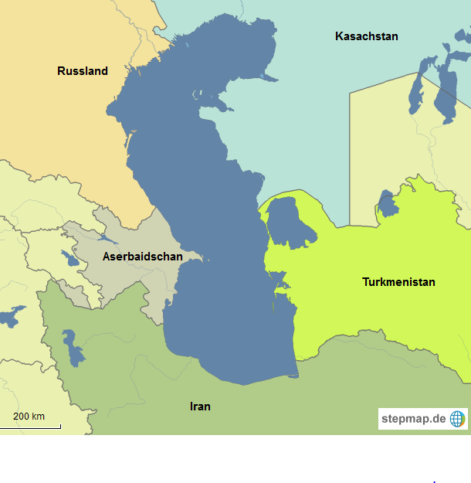
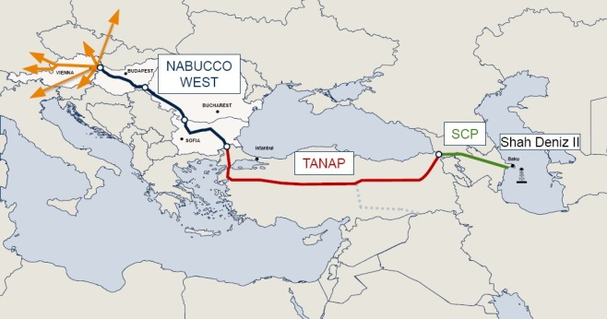

http://www.pipeline-conference.com/news/gdf-suez-joins-nabucco-west-gas-pipeline-project-aiming-opening-new-route-gas-imports-europe
Länderinformationen
Land | Hauptstadt | Fläche km² | Einwohnerzahl  Millionen | Staatsoberhaupt
Aserbaidschan | Baku | 86 600 | 9.2 | Ilham Aliyev
Turkmenistan | Ashgabat | 488 100 | 6.7 | Gurbanguly Berdimuhamedow
Türkei | Ankara | 814 578 | 79.8 | Abdullah Gül

Quelle: www.indexmundi.com/de, Zahlen von 2011

